Ámbito ☑  Aplicación | Nombre ☑  GMM-MIGRACION MT101 MX
Creado por ☑  Rubén Garnica |  | Fecha Última Actualización ☑  11/02/2013 | Nº de versión ☑  1.0.2 | País ☑  México

- Datos Generales

Nombre del Caso de Uso ☑  C002 – Actualizar Comisiones | Nuevo / Modificado ☑  Modificado
Objetivos ☑

Editar y agregar los valores de las comisiones de Sicocos para MT101

- Inventario de Actores ☑

Código | Nombre | Descripción
A001 | Usuario Web | Usuario del Monitor Web Swift

- Características ☑

Precondiciones
- El usuario debe estar logueado y tener sesión activa en la aplicación.
- Ingresar a la sección Comisiones MT101 de la siguiente manera:
Catálogos > Comisiones MT101
- Despliegue en una lista, las comisiones registradas.
- Conexión exitosa a la Base de Datos

Poscondiciones

Válidas
- Comisión registrada en BD
- Formulario de nueva comisión, sin datos.
- Comisión actualizada en BD
- Despliegue de información de comisiones en pantalla

Inválidas
- Que una al crear una nueva comisión no se registre en BD
- Que al actualizar una comisión existente no se actualice la información requerida.
- Que al limpiar formulario, no se vacíe la información del formulario.
- Que no se despliegue en pantalla, las comisiones registradas en BD

- Escenarios

  - Escenario Primario ☑
Paso | Acción
1 | El Usuario Web se firma en el Monitor Web Swift.
2 | El Usuario Web entra a la liga Catálogos > Comisiones MT101
3 | El sistema muestra una lista con las comisiones registradas
4 | Para limpiar el contenido del formulario pasar a Escenario Alterno EA3 <Limpiar datos>
5 | Para editar una comisión pasar a Escenario Alterno EA2 <Editar comisión>
6 | Para crear una comisión pasar a Escenario Alterno EA3 <Crear comisión>
7 | Termina caso de uso C002

  - Escenario Alterno EA1 <Editar comisión>:
Paso | Acción
1 | El usuario Web selecciona una comisión a editar de la lista
2 | El sistema carga los datos de la comisión seleccionada en el formulario principal
3 | El usuario Web modifica todos o alguno de los campos de la comisión
4 | El usuario Web selecciona la opción guardar
5 | El sistema actualiza la lista de las comisiones mostrando los cambios y limpiando el formulario de edición
6 | Pasar al paso 7 del Escenario Primario.

  - Escenario Alterno EA2 < Crear comisión>:
Paso | Acción
1 | El usuario Web captura los campos: Clave, Descripción, Código Sicoco, Importe Comisión (USD), Importe Comisión (MXP), Importe Comisión (EUR) y selecciona el tipo de mensaje (MT101), sobre un formulario limpio.
2 | El usuario Web selecciona la opción guardar. Ver validación VA1
3 | El sistema actualiza la lista de comisiones mostrando la nueva comisión y limpiando el formulario de edición
4 | Pasar al paso 7 del Escenario Primario.

  - Escenario Alterno EA3 <Limpiar datos>:
Paso | Acción
1 | El usuario Web selecciona la opción limpiar.
2 | El sistema limpia los campos del formulario principal
3 | Pasar al paso 7del Escenario Primario.

- Reglas de Negocio ☑:
N/A

- Validaciones

  - Validación VA1 <Validar contenido> ☑:
Paso | Acción
1 | El sistema valida que todos los campos obligatorios del formulario hayan sido capturados
2 | El sistema alerta al usuario en caso de que algún campo haya sido dejado sin capturar

- Mensajes de Error.

- Requerimientos No Funcionales ☑:

Ninguno

- Notas para implementación:

Al crear o modificar una comisión, se registrará el evento en la tabla TGM107_EVENTO_WEB incluyendo al usuario que realizó la operación. Los datos de usuario se mantienen en sesión dentro de la variable userMonitorGMM, el atributo nuUsuario contiene el id del usuario y el atributo cdCveUsuario contiene el nombre de usuario.

Mensajes de bitácora:
El usuario X creó la comisión M
El usuario X modificó la comisión M

Donde X corresponde a la clave del usuario y M al id de la comisión

- COMPONENTES (Elementos Asociados):

Pantallas, reportes o archivos de salida asociados.
PCOM | Pantalla Comisiones

- Control de Versiones

Nº Versión | Fecha | Autor Modificación | Descripción
1.0.0 | 22/11/2012 | Rubén Garnica | Creación
1.0.1 | 07/01/2013 | Rubén Garnica | Modificada imagen de pantalla y agregado notas de implementación
1.0.2 | 11/02/2013 | Rubén Garnica | Agregados mensajes de bitácora

- Anexos.
Anexo 1. Diagrama de Casos de Uso C002 – Actualizar Comisiones

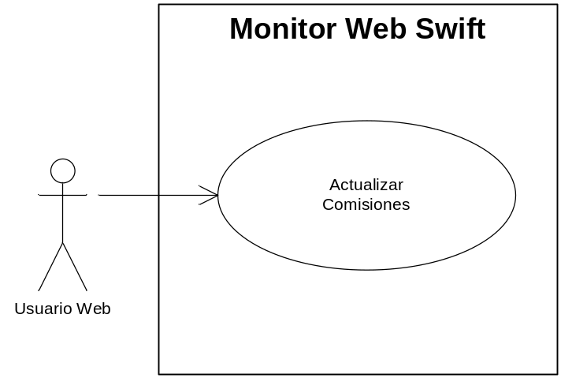

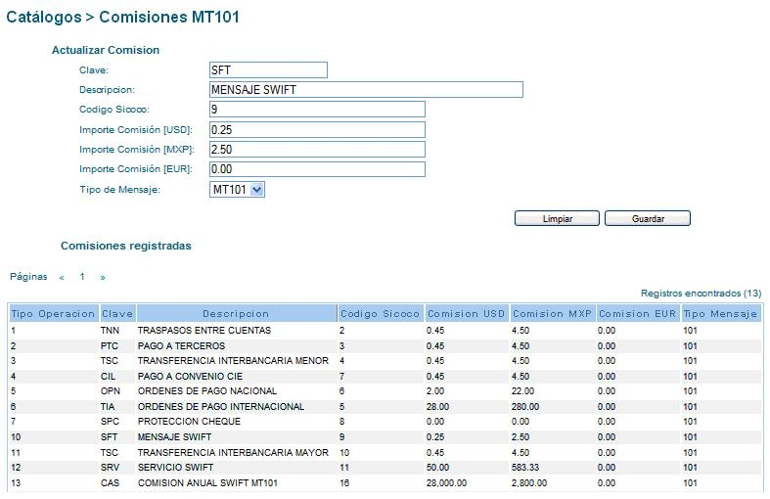
Anexo 2. Pantalla de Actualizar Comisiones

